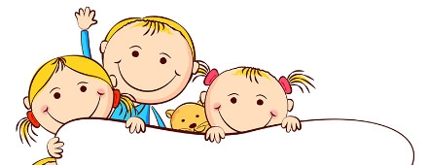
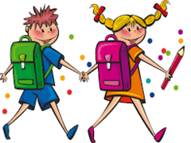
TĚŠÍME SE DO ŠKOLY
Vážení rodiče, milé děti, pojďme si tento týden společně zahrát na školu.
Ukázat dětem školní atmosféru, vzájemně si pomáhat, respektovat se, dodržovat pravidla a formou hry si vyzkoušet výtvarné, hudební, tělesné, dramatické činnosti, ale také sebeobslužné dovednosti. Důležité je, aby děti poznaly, co je ve škole čeká a byly při činnostech trpělivé a samostatné. Zkrátka, aby je škola bavila.

VYTVOŘTE SI SPOLEČNĚ ŽÁKOVSKOU KNÍŽKU/DENÍČEK POCHVAL
Za vše, co se dětem povede, je pochvalte, klidně rozdávejte jedničky, obrázky, smajlíky…
Vytvořte si svou žákovskou knížku (deníček) a tu přineste po ukončení distanční výuky do MŠ.
Děti, které se umí samy podepsat, si svoji žákovskou knížku podepíšou a všichni si namalují obrázek (sebe). Do deníčku zaznamenávejte úspěchy, pokroky v učení i sebeobsluze.
Je na Vás, milí rodiče (stáváte se učiteli), jak budete hodnotit.

JDEME NA OBĚD (návyky a dovednosti v sebeobsluze)
Jak to bude vypadat?
- Připravte dětem oběd. Děti si ho samy odnesou na tácku. Neběhají, dávají pozor. Samy si nachystají příbor a pití.
- Dbejte na samostatné oblékání, obouvání, rozepínání a zapínání knoflíků i zipů, ukládání věcí večer na své místo.
- Dbejte na hygienu rukou bez vyzvání dospělého, používání kapesníku, samostatnost na WC, čištění zubů.

TV CHVILKA (HRUBÁ motorika)
- ROZCVIČKA – úkolem je procvičit celé tělo od hlavy k patě. Použít můžete obruče, míče, šátky, balony. Nejdříve předcvičuje rodič, následně děti.
- PŘEKÁŽKOVÁ DRÁHA – na zahradě nebo na hřišti si najděte bezpečné překážky, kde děti plní úkoly a prochází dráhu tolikrát, kolikrát je baví (běh okolo stromu, přeskoky přes kameny, plazení v trávě, podlézání pod větví, výskoky k větvím stromů atd.
- Doma na zahradě – chůze po rovné desce nebo lavičce, běh přes překážku, přeskakování snožmo švihadel natažených na zemi, chůze ve dřepu
- HLAVNÍ ČÁST – trénujte házení a chytání míče, válení sudů, poskoky snožmo, jednonož
- RELAXACE – dětem můžete pustit relaxační muziku a vyzkoušet tyto cviky:
- sed pokrčmo, držíme se za chodidla, postupně propínáme P/L nohu
- leh vznesmo – výdrž
- klek sedmo, vzpažit a vytáhnout se do výšky
- klek sedmo, vzpažit, předklon a dosed na paty, dýcháme
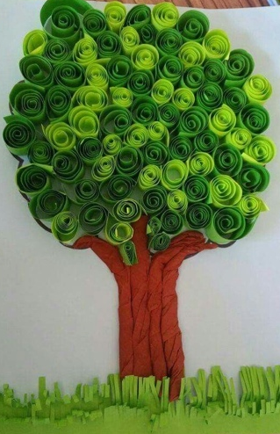
PSANÍ (JEMNÁ motorika)
- Vytrhávání a skládání z papíru (např. květiny, stromy, zvířata)
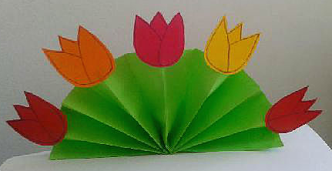
- Stříhání a lepení-ze starých časopisů vystřihněte obrázky a lepte na papír
- Modelování z plastelíny – JARO – modelujte kytky, sluníčko, domy
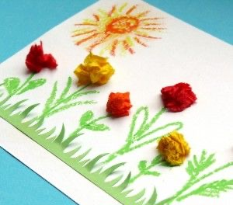
- Užívání náčiní a nástrojů – zatloukejte hřebíčky, papíry, látky do dřeva a vytvořte např. kytku
- Grafomotorika – dbejte na správný úchop tužky, správné sezení, plynulost po papíře (viz pracovní listy)
- Napodobování předkreslených tvarů – zkuste napodobit podle předlohy jednoduchý obrázek
- Vymalovávání obrázků (viz pracovní listy)
- Zavazování tkaničky
- Sestavování řetězu z kancelářských sponek
- Navlékání korálků
- Oblékání panenek
- Dětem napíšete na papír velkým tiskacím písmem slova ŠKOLA, DĚTI, TABULE, umístíte slova na viditelní místo a na další papír napíšete tato slova ještě jednou. Děti mají za úkol písmena rozstříhat a podle vzoru, který vidí, slova opět nalepit na papír. Ke slovům mohou namalovat obrázky.
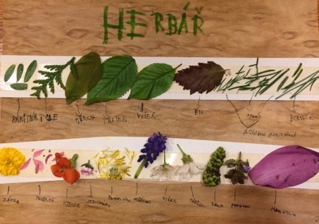

PRVOUKA
- Najděte v přírodě 3 květiny, vložte do novin, vysušte je a vytvořte herbář (dětem předepište názvy rostlin a děti se pokusí je samy do herbáře dle vzoru přepsat). Na konci školního roku děti herbář přinesou do MŠ.
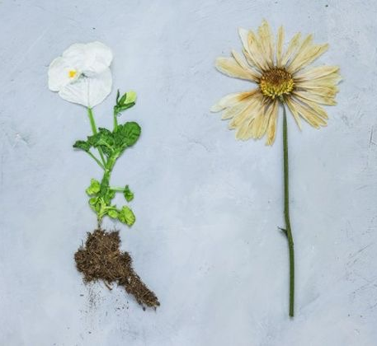
- Pozorujte přírodu – ptáky, zvěř, stromy, hmyz a následně dejte dětem venku pastelky a namalujte krajinu okolo sebe.
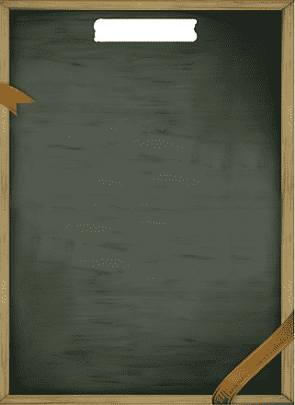

ČESKÝ JAZYK
VOLÁM, VOLÁM VŠECHNY TŘÍDY,
PERA, SEŠITY I BÍLÉ KŘÍDY.

PÍSMENA, HÁČKY, ČÁRKY, KŘÍŽKY,
VŠECHNO, CO UŽ ČTEME Z KNÍŽKY.

JEDNIČKY, DVOJKY, TROJKY, NULY,
KTERÉ PÍŠEME NA TABULI.

DĚTI, DĚTI, PŘIDEJTE SE,
VE ŠKOLE VŠICHNI ZASMĚJME SE.

OTEVÍRÁME KLÍČKEM NAŠI ŠKOLU
A UŽ JSME ZASE VŠCIHNI SPOLU.
- Naučte se básničku:

- Hra na rozvoj paměti a pozornosti
Rodič řekne: „Do aktovky si dám papuče“ a dítě a zopakuje celou větu a doplní další slovo: „Do aktovky si dám papuče, pouzdro…“ a opět pokračuje rodič: „Do aktovky si dám papuče, pouzdro, svačinu…“ atd.

- Dětem předčtete méně známou pohádku a děti se pokusí převyprávět její děj

- Čtení z knihy – čteme pohádku nebo vyprávíme dítěti příběh. Jakmile dítě uslyší v pohádce smluvené slovo (např. jméno Honza), musí zvednout ruku. Nebo můžete vyprávět příběh bez konce a dítě ho dokončí dle fantazie.

- Vyřizování vzkazů – necháváme dítěti vyřizovat vzkazy jednotlivým členům rodiny

- Rovnání hraček podle velikosti – předložíme dítěti 3–10 hraček, které srovná do řady podle velikosti. Pak hračky zakryjeme a dítě se snaží vyjmenovat všechny hračky, jak šly po sobě.

MATEMATIKA
- Poznávání geometrických tvarů-dětem matematické tvary (kruh, obdélník, čtverec, trojúhelník) předkreslete, děti si tvary vystřihnou a ke každému dokreslí dle fantazie obrázek (např. nalepí si kruh a dokreslí sněhuláka, nalepí si trojúhelník a dokreslí dům).
- Předkládáme dítěti prvky ze stavebnice – různě dlouhé, široké, velké a dítě je řadí podle velikosti, délky, šířky, barvy, tvaru.
- Z 10 kostek tvoříme ubíráním nebo přidáváním dvě hromádky. Dítě určuje, kde je méně a kde více.
- Dítěti předkládáme 5–10 jednoduchých obrázků, dítě má za úkol nakreslit podle předlohy stejný počet.
- Předložíme dítěti 3 listy papíru, najeden z nich položíme 4 knoflíky. Dítě má za úkol na první papír položit méně knoflíků (1–3), na druhý více (5).
- K procvičování matematických představ můžete využít dětské hry: Domino s tečkami, Člověče, nezlob se, Ber-dej
- Pracovní listy (viz níže)

HUDEBNÍ VÝCHOVA
Youtube: MÍŠA RŮŽIČKOVÁ – DO RYTMU SE HÝBEJ:
https://www.youtube.com/watch?v=QVzsoTAAw_8
BERUŠKO, PUJČ MI JEDNU TEČKU:
https://www.youtube.com/watch?v=GIPT0hTtBkQ
PÍSNIČKY PRO DĚTI:
https://www.youtube.com/watch?v=trzu6OoYU3U

Hry na rozvoj sluchového vnímání:
- Rytmická cvičení – předvádíme rytmus, který dítě napodobí. Ťukání tužkou do stolu, klepání prsty do stolu, tleskání, bouchání o pokličky, plastové misky.
- Lokalizování zvuků – hledáme předmět, který vydává nějaký zvuk (zvonící, tikající budík)
- Rozeznávání hlásek na začátku, na konci slova – co slyšíš na začátku a na konci slova např. PES
- Cvičení hlásek ve dvojici podobných slov – co mají na začátku slova les-ges-ves-nes-pes, případně, v čem se liší dvojice slov lom-lem, les-los, nes-nos. Můžeme si slova i vymýšlet.
- Cvičení na rozeznávání slabik – předkládáme dětem hračky nebo obrázky a ptáme se, co začíná na ME- medvídek, na KO- kočka
- Hra na mimozemšťany – děti nebo všichni ostatní členové domácnosti jsou mimozemšťané a dorozumívají se společně tak, že slova slabikují, případně hláskují (PO-DEJ-MI-RU-KU). Jestliže oslovená osoba pokynu rozumí, musí ho vykonat.

HRY NA PROCVIČENÍ SMYSLOVÉHO VNÍMÁMÍ, prostorové a pravolevé orientaci
- Vyhledej určitý předmět v místnosti – podle barvy, tvaru, materiálu, velikosti (např. řekni, co je v místnosti ze dřeva, z látky…, co je červené, modré)
- Vyhledávání a rozlišování předmětů – podle velikosti, barvy, tvaru: do krabice od bot nasypete knoflíky – dítě rozdělí na velké, malé, nejmenší nebo největší, třídí do skupinek podle barvy, případně tvaru.
- Využití stavebnic – třídíme geometrické tvary, opět podle barev, materiálu
- Skládání stavebnic a mozaiek – z dřevěných skládaček, obrázkových kostek, hřebíčkové stavebnice atd. (dítě necháme nejdříve samo tvořit a pak dle diktátu, např. červenou kostku dej vpravo nahoru, pod ni zelenou)
- Skládání obrázků ze zápalek nebo špejlí – skládáme domečky, vláček nebo dětem obrázky sami vytvoříme, ale jedna nebo dvě zápalky budou chybět (dítě má za úkol obrázek doplnit)
- Skládání rozstříhaných obrázků nebo skládání puzzlí
- Vyhledávání dvojic stejných obrázků – použít můžete hry Pexeso, Černý Petr
- Nedokreslené obrázky – dítě říká, co na obrázku chybí a případně ho dokreslí
- Kdo dřív uvidí – tuto hru hrajeme venku, na procházce, ve městě i v přírodě. Soutěžíme, kdo dřív uvidí nákladní auto, paní v červené bundě, listnatý nebo jehličnatý strom.

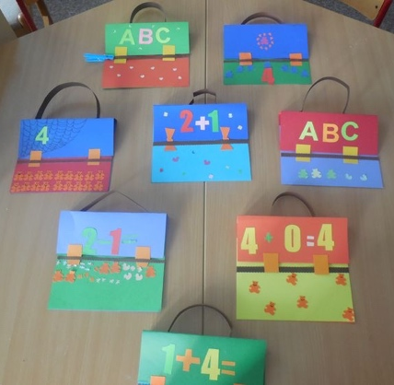
VÝTVARNÁ A PRACOVNÍ VÝCHOVA
Vyrobte si nebo namalujte:
- školní batoh
- záložku do knihy
- hodiny/budík
- stojan na pastelky

